Документ предоставлен КонсультантПлюс

КАБИНЕТ МИНИСТРОВ РЕСПУБЛИКИ АБХАЗИЯ

ПОСТАНОВЛЕНИЕ
от 13 октября 2023 г. N 106

ОБ УТВЕРЖДЕНИИ ПОРЯДКА ОСУЩЕСТВЛЕНИЯ УЧЕТА ИНОСТРАННЫХ
ГРАЖДАН И ЛИЦ БЕЗ ГРАЖДАНСТВА ПО МЕСТУ ВРЕМЕННОГО
ПРЕБЫВАНИЯ НА ТЕРРИТОРИИ РЕСПУБЛИКИ АБХАЗИЯ

В соответствии со статьей 25.1 Закона Республики Абхазия от 26 января 2016 года N 4018-с-V "О правовом положении иностранных граждан в Республике Абхазия" Кабинет Министров Республики Абхазия постановляет:
1. Утвердить Порядок осуществления учета иностранных граждан и лиц без гражданства по месту временного пребывания на территории Республики Абхазия (прилагается).
2. Признать утратившим силу Постановление Кабинета Министров Республики Абхазия от 11 сентября 2012 года N 121 "О порядке регистрации иностранных граждан и лиц без гражданства по месту временного пребывания на территории Республики Абхазия".
3. Контроль за исполнением настоящего Постановления возложить на Государственную миграционную службу Республики Абхазия.
4. Настоящее Постановление вступает в силу с 1 января 2024 года.

Премьер-министр
А. АНКВАБ

Приложение
к Постановлению Кабинета Министров
Республики Абхазия
от 13 октября 2023 года N 106

ПОРЯДОК
ОСУЩЕСТВЛЕНИЯ УЧЕТА ИНОСТРАННЫХ ГРАЖДАН И ЛИЦ БЕЗ ГРАЖДАНСТВА
ПО МЕСТУ ВРЕМЕННОГО ПРЕБЫВАНИЯ НА ТЕРРИТОРИИ РЕСПУБЛИКИ АБХАЗИЯ

I. ОБЩИЕ ПОЛОЖЕНИЯ

1.1. Настоящий Порядок осуществления учета иностранных граждан и лиц без гражданства по месту временного пребывания на территории Республики Абхазия (далее - Порядок) регламентирует осуществление учета иностранных граждан и лиц без гражданства по месту временного пребывания на территории Республики Абхазия.
1.2. В настоящем Порядке используются следующие основные понятия:
1.2.1. "учет иностранного гражданина или лица без гражданства по месту временного пребывания" или "учет по месту временного пребывания" - фиксация в установленном порядке сведений о нахождении иностранного гражданина или лица без гражданства по месту его временного пребывания на территории Республики Абхазия, о перемещениях иностранного гражданина или лица без гражданства по территории Республики Абхазия, обобщение указанных сведений;
1.2.2. "органы миграционного учета" - центральный орган государственного управления, уполномоченный на осуществление функций по контролю и надзору в сфере миграции, и его территориальные органы;
1.2.3. "место временного пребывания иностранного гражданина или лица без гражданства в Республике Абхазия" или "место временного пребывания" - место, где иностранный гражданин или лицо без гражданства временно проживает: жилое помещение, не являющееся местом жительства, а также гостиница, санаторий, дом отдыха, пансионат, кемпинг, туристская база или иная подобная организация (далее также - средство размещения туристов), учреждение здравоохранения или иное подобное учреждение, а также иное помещение, являющееся местом временного пребывания в соответствии с настоящим Порядком;
1.2.4. "принимающая сторона" - гражданин Республики Абхазия, постоянно проживающий на законных основаниях в Республике Абхазия иностранный граждан или лицо без гражданства, юридическое лицо, филиал или представительство юридического лица, орган государственной власти и государственного управления, иной государственный орган Республики Абхазия, орган местного самоуправления, дипломатическое представительство либо консульское учреждение иностранного государства в Республике Абхазия, международная организация или ее представительство в Республике Абхазия либо представительство иностранного государства при международной организации, находящееся в Республике Абхазия, по месту жительства или нахождения (адресу) которых иностранный гражданин или лицо без гражданства фактически временно пребывает (проживает) на территории Республики Абхазия.
1.3. Для целей настоящего Порядка понятие "иностранный гражданин" включает в себя понятие "лицо без гражданства", если иное не установлено Порядком.
1.4. Иностранные граждане, временно (более четырнадцати суток) пребывающие в Республике Абхазия, обязаны встать на учет по месту пребывания, за исключением установленных настоящим Порядком случаев.
Иностранные граждане, временно пребывающие в средствах размещения туристов, обязаны встать на учет по месту пребывания с даты прибытия в указанное место пребывание.
1.5. Учет по месту временного пребывания производится без снятия с учета по месту постоянного жительства иностранного гражданина.
1.6. Не подлежат учету по месту пребывания:
1.6.1. главы иностранных государств, главы правительств иностранных государств, члены парламентских и правительственных делегаций иностранных государств, руководители международных организаций, въехавшие в Республику Абхазия по приглашению органа государственной власти и государственного управления Республики Абхазия, иного государственного органа Республики Абхазия, органа местного самоуправления, а также следующие с указанными лицами члены их семей;
1.6.2. иностранные граждане - моряки, являющиеся членами экипажей военных кораблей, прибывших в Республику Абхазия с официальным или неофициальным визитом либо с деловым заходом, либо члены экипажей военных летательных аппаратов иностранных государств (за исключением случаев вынужденной или иной остановки указанных иностранных граждан на территории Республики Абхазия на срок более трех дней вне основного состава своих экипажей);
1.6.3. иностранные граждане - моряки, являющиеся членами экипажей невоенных судов иностранных государств, в случае схода на берег и временного пребывания в течение не более двадцати четырех часов на территории порта Республики Абхазия, открытого для захода невоенных судов иностранных государств, или портового города Республики Абхазия либо в случае выезда указанных иностранных граждан на экскурсии в населенные пункты на срок не более двадцати четырех часов;
1.6.4. иностранные граждане - члены экипажей воздушных судов гражданской авиации, бригад поездов и экипажей или бригад иных транспортных средств, участвующих в международном движении, при нахождении указанных иностранных граждан на территории Республики Абхазия в аэропортах или на станциях, предусмотренных расписаниями (графиками) движения данных транспортных средств либо в случае выезда указанных иностранных граждан на экскурсии в населенные пункты на срок не более двадцати четырех часов;
1.6.5. иные иностранные граждане, прибывшие в Республику Абхазия на срок менее четырнадцати суток, за исключением указанных в абзаце втором пункта 1.4 настоящего Порядка иностранных граждан, временно пребывающих в средствах размещения туристов.
1.7. Учет иностранных граждан по месту временного пребывания на территории Республики Абхазия наряду с органами миграционного учета осуществляют:
1.7.1. центральный орган государственного управления, осуществляющий функции по выработке и реализации государственной политики Республики Абхазия в сфере международных отношений и координации внешнеполитической деятельности Республики Абхазия, в течение срока действия аккредитаций, выданных в соответствии с законодательством Республики Абхазия:
а) главам дипломатических представительств и главам консульских учреждений иностранных государств в Республике Абхазия, сотрудникам дипломатических представительств и работникам консульских учреждений иностранных государств в Республике Абхазия, а также следующих с указанными должностными лицами членам их семей и гостей указанных должностных лиц, если члены семей или гости проживают в резиденциях указанных должностных лиц либо на территориях таких представительств или учреждений;
б) въехавшим в Республику Абхазия с рабочим визитом и имеющих дипломатические или служебные паспорта должностным лицам министерств иностранных дел иностранных государств и следующих с указанными должностными лицами членами их семей;
в) въехавшим в Республику Абхазия с рабочим визитом и пользующихся в соответствии с международным договором Республики Абхазия дипломатическими привилегиями и иммунитетами должностным лицам международных организаций, должностным лицам представительств указанных организаций в Республике Абхазия, должностным лицам международных организаций, которые имеют штаб-квартиры в Республике Абхазия, а также членам семей и гостей указанных лиц, если члены семей или гости проживают в резиденциях указанных лиц либо на территориях таких представительств.
Информация об учете указанных в настоящем подпункте иностранных граждан по месту временного пребывания ежемесячно направляется центральным органом государственного управления, осуществляющим функции по выработке и реализации государственной политики Республики Абхазия в сфере международных отношений и координации внешнеполитической деятельности Республики Абхазия, в центральный орган государственного управления, уполномоченный на осуществление функций по контролю и надзору в сфере миграции, для внесения сведений в банк данных в соответствии с законодательством Республики Абхазия.
1.7.2. центральный орган государственного управления, осуществляющий функции по реализации государственной политики и нормативно-правовое регулирование в области образования, ведет учет иностранных граждан, обучающихся в образовательных учреждениях Республики Абхазия, и направляет в центральный орган государственного управления, уполномоченный на осуществление функций по контролю и надзору в сфере миграции, информацию о прибытии указанных граждан в соответствующие образовательные учреждения и об их убытии из этих образовательных учреждений.
1.8. Подтверждением учета иностранных граждан, постоянно или временно проживающих в Республике Абхазия, является выданный в установленном порядке уполномоченным органом Республики Абхазия вид на жительство или разрешение на временное проживание в Республике Абхазия соответственно.
1.9. Подтверждением учета временного пребывающих в Республике Абхазия иностранных граждан по месту (адресу) их временного пребывания является учетная карточка иностранного гражданина по месту временного пребывания (далее также - учетная карточка иностранного гражданина).
1.10. Постановка на учет производится единовременно на установленный законодательством Республики Абхазия срок временного пребывания иностранного гражданина и может продлеваться при условии продления сроков временного пребывания в случаях, предусмотренных законодательством Республики Абхазия.
1.11. При постановке на учет иностранных граждан по месту временного пребывания взимается государственная пошлина в размере, установленном законодательством Республики Абхазия о государственной пошлине.
1.12. При постановке на учет по месту временного пребывания иностранных граждан должностному лицу, ответственному за постановку на учет, представляются документы, указанные в пункте 1.23 Порядка.
1.13. Для постановки на учет иностранных граждан органами миграционного учета или указанными в пункте 1.7 настоящего Порядка органами заполняется учетная карточка иностранного гражданина, отрывная часть которой выдается иностранному гражданину и является вкладышем к паспорту иностранного гражданина (либо иного документа, признаваемого в качестве документа, удостоверяющего личность иностранного гражданина). Форма учетной карточки иностранного гражданина прилагается к настоящему Порядку (приложение N 1 к настоящему Порядку).
1.14. Учетная карточка иностранного гражданина должна быть заверена печатью органа, осуществляющего учет по месту временного пребывания иностранного гражданина на территории Республики Абхазия.
1.15. Сведения об иностранном гражданине, поставленном на учет по месту временного пребывания, вносятся в Книгу учета иностранных граждан и лиц без гражданства (далее - книга учета). Форма книги учета прилагается к настоящему Порядку (приложение N 2 к настоящему Порядку).
1.16. Органы миграционного учета или иной указанный в пункте 1.7 настоящего Порядка орган, осуществляющий учет иностранных граждан по месту временного пребывания, проверяют подлинность представленных документов, срок их действия и своевременность представления.
1.17. Все записи в учетной карточке иностранного гражданина и книге учета должны производиться аккуратно, в случае внесения записей от руки - разборчивым почерком печатными буквами. Исправления и подчистки не допускаются.
1.18. Технически испорченная учетная карточка иностранного гражданина должна быть уничтожена. Номер испорченной учетной карточки должен быть вырезан и вклеен в книгу учета.
1.19. Книга учета должна быть пронумерована, прошнурована и скреплена печатью органа, осуществляющего учет иностранных граждан по месту временного пребывания.
1.20. В целях учета иностранных граждан, временно пребывающих и проживающих (как временно, так и постоянно) в Республике Абхазия, центральный орган государственного управления, уполномоченный на осуществление функций по контролю и надзору в сфере миграции, формирует и ведет банк данных.
1.21. Порядок создания и ведения банка данных и порядок использования информации центрального банка данных устанавливаются Кабинетом Министров Республики Абхазия.
1.22. Для постановки на учет по месту временного пребывания иностранный гражданин подает заявление о постановке на учет в органы миграционного учета или иной орган, осуществляющий учет иностранных граждан по месту временного пребывания.
Форма и сведения, содержащиеся в указанном заявлении, устанавливаются центральным органом государственного управления, уполномоченным на осуществление функций по контролю и надзору в сфере миграции.
1.23. Одновременно с заявлением о постановке на учет представляются следующие документы:
а) документ, удостоверяющий личность иностранного гражданина (лица без гражданства) в Республике Абхазия, либо иной документ, признаваемый в соответствии с международным договором Республики Абхазия в качестве документа, удостоверяющего личность иностранного гражданина;
б) перевод указанного в подпункте "а" настоящего пункта документа (при необходимости);
в) виза - в случае прибытия иностранного гражданина в Республику Абхазия в порядке, требующем получения визы;
г) миграционная карта - в случае если законом Республики Абхазия установлено требование о получении иностранным гражданином миграционной карты;
д) правоустанавливающие документы на жилое помещение, в котором временно пребывает иностранный гражданин;
е) документ, удостоверяющий личность собственника (нанимателя по договору социального найма) жилого помещения, в котором временно пребывает иностранный гражданин;
ж) квитанция об уплате государственной пошлины за постановку на учет по месту временного пребывания.
При подаче указанных документов обязательно присутствие иностранного гражданина и собственника (нанимателя по договору социального найма) жилья либо его законного представителя, в котором осуществляется учет иностранного гражданина по месту пребывания.
В установленном законом Республики Абхазия случае перечень указанных в настоящем пункте документов может быть дополнен документом, подтверждающим осуществление обязательной дактилоскопической регистрации иностранного гражданина, временно пребывающего в Республике Абхазия.
Истребование представления не предусмотренных законами и настоящим Порядком документов запрещается.
1.24. Рассмотрение заявления о постановке на учет иностранного гражданина осуществляется в течение трех рабочих дней со дня представления указанных в пункте 1.23 Порядка документов. В случае обоснованной необходимости указанный срок может быть продлен до пяти рабочих дней.
1.25. До момента выдачи иностранному гражданину отрывной части учетной карточки иностранного гражданина ему вручается копия заявления о постановке на учет, заверенная печатью органа миграционного учета или иного органа, осуществляющего учет иностранных граждан по месту временного пребывания, которая является основанием для законного нахождения иностранного гражданина на территории Республики Абхазия до рассмотрения заявления о постановке на учет.
1.26. В случае перемены места (адреса) пребывания на территории Республики Абхазия в пределах срока поставки на учет по месту временного пребывания иностранного гражданина, указанного в учетной карточке, иностранный гражданин обязан в течение трех рабочих дней с момента прибытия в новое место уведомить органы миграционного учета для внесения новых сведений в банк данных, заполнения новой учетной карточки иностранного гражданина и выдачи иностранному гражданину отрывной части указанной учетной карточки.
Порядок уведомления о перемене места (адреса) пребывания иностранного гражданина на территории Республики Абхазия утверждается центральным органом государственного управления, уполномоченным на осуществление функций по контролю и надзору в сфере миграции.
1.27. За постановку на учет по новому месту (адресу) временного пребывания в пределах остаточного срока временного пребывания, указанного в учетной карточке иностранного гражданина, государственная пошлина не взымается, если иное не установлено законом.
1.28. В случае подачи иностранным гражданином заявления об утере отрывной части учетной карточки иностранного гражданина, при предъявлении документа, удостоверяющего личность иностранного гражданина, и после удостоверения факта выдачи ранее учетной карточки иностранного гражданина ему выдается дубликат учетной карточки иностранного гражданина.
1.29. В соответствии с законами Республики Абхазия, актами Президента Республики Абхазия и основанными на них актами Кабинета Министров Республики Абхазия разрешительный (особый) порядок постановки на учет по месту временного пребывания действует или может быть введен:
1) в пограничной зоне;
2) в зонах экологического бедствия;
3) на отдельных территориях и в населенных пунктах, проживание в которых признано опасным для жизни и здоровья людей или где в случае опасности распространения инфекционных, массовых неинфекционных заболеваний и отравлений людей введены особые условия и режимы проживания населения и хозяйственной деятельности;
4) на территориях, где введено чрезвычайное или военное положение;
5) в закрытых военных городках;
6) на территориях, в организациях или на объектах, для въезда на которые в соответствии с законом иностранным гражданам требуется специальное разрешение;
7) в зоне проведения контртеррористической операции;
8) в период мобилизации и в военное время;
9) в иных местах, установленных законами Республики Абхазия.
1.30. Снятие иностранных граждан с учета по месту временного пребывания осуществляется в случае:
а) смерти иностранного гражданина либо вступления в законную силу решения суда о признании иностранного гражданина, находившегося в Республике Абхазия, безвестно отсутствующим или об объявлении его умершим;
б) установления органами миграционного учета факта нарушения положений и требований, установленных законодательством Республики Абхазия;
в) убытия иностранного гражданина из места временного пребывания и выезда с территории Республики Абхазия.
1.31. Снятие иностранных граждан с учета по месту пребывания осуществляется органом миграционного учета:
а) после получения от органов записи актов гражданского состояния, иных уполномоченных государственных органов либо от заинтересованного физического или юридического лица документа, подтверждающего смерть иностранного гражданина либо после получения вступившего в законную силу решения суда (либо заверенной в установленном порядке копии решения) о признании иностранного гражданина, находившегося в Республике Абхазия, безвестно отсутствующим или об объявлении его умершим;
б) после установления органами миграционного учета факта нарушения положений и требований, установленных законодательством Республики Абхазия;
в) после получения уведомления об убытии иностранного гражданина из места пребывания и выезда с территории Республики Абхазия.

II. УЧЕТ ИНОСТРАННЫХ ГРАЖДАН В СРЕДСТВАХ РАЗМЕЩЕНИЯ ТУРИСТОВ

2.1. Учет иностранных граждан в средствах размещения туристов производится уполномоченными работниками средств размещения туристов, которым вменена обязанность по постановке на учет иностранных граждан.
2.2. Туристы с момента прибытия в средство размещения туристов представляют администрации средства размещения туристов:
- документ, удостоверяющий личность иностранного гражданина (лица без гражданства) в Республике Абхазия, либо иной документ, признаваемый в соответствии с международным договором Республики Абхазия в качестве документа, удостоверяющего личность иностранного гражданина;
- визу - в случае прибытия иностранного гражданина в Республику Абхазия в порядке, требующем получения визы;
- миграционную карту - в случае если законом Республики Абхазия установлено требование о получении иностранным гражданином миграционной карты.
2.3. Если иное не установлено законом, администрация средства размещения туристов выполняет функцию по принятию и перечислению в бюджетную систему Республики Абхазия государственной пошлины за постановку на учет иностранного гражданина по месту временного пребывания. Администрация средства размещения туристов обеспечивает исполнение обязанности иностранного гражданина по уплате государственной пошлины за постановку на учет по месту временного пребывания посредством взимания с заселяющегося иностранного гражданина денежных средств в размере подлежащей уплате государственной пошлины и их последующим внесением в республиканский бюджет.
2.4. Администрация средства размещения туристов с целью постановки на учет иностранных граждан, временно пребывающих в средствах размещения туристов, вносит данные иностранного гражданина в книгу учета. Порядок ведения книги учета в средствах размещения туристов утверждается центральным органом государственного управления, уполномоченным на осуществление функций по контролю и надзору в сфере миграции.
Органы миграционного учета представляют администрациям средств размещения туристов книги учета иностранных граждан в средствах размещения туристов.
2.5. Выписки с книги учета иностранных граждан в средствах размещения туристов и копии указанных в пункте 2.2 Порядка документов с копией документа, подтверждающего уплату государственной пошлины за постановку на учет иностранного гражданина по месту временного пребывания, в течение трех рабочих дней направляются в органы миграционного учета.
Центральный орган государственного управления, уполномоченный на осуществление функций по контролю и надзору в сфере миграции, вправе установить порядок электронного обмена информацией со средствами размещения туристов в части получения указанных в настоящем пункте сведений.
2.6. Должностные лица органов миграционного учета вправе осуществлять контроль с выездом в средство размещения туристов на предмет соблюдения порядка постановки на учет иностранных граждан в средствах размещения туристов.
2.7. На основании полученных от средства размещения туристов сведений органами миграционного учета производится внесение требуемой информации в банк данных.

III. УЧЕТ МИССИОНЕРОВ, ПАЛОМНИКОВ, СВЯЩЕННОСЛУЖИТЕЛЕЙ
ИЛИ ПРЕДСТАВИТЕЛЕЙ ДУХОВЕНСТВА, ПРЕБЫВАЮЩИХ
НА ТЕРРИТОРИИ РЕСПУБЛИКИ АБХАЗИЯ

3.1. В отношении иностранных граждан, пребывающих в Республике Абхазия в качестве миссионеров, паломников или являющихся священнослужителями, представителями духовенства, при соблюдении требований законодательства Республики Абхазия в области свободы совести и религиозных объединений, по ходатайству соответствующей религиозной организации, зарегистрированной в соответствии с законодательством Республики Абхазия, органами миграционного учета осуществляется учет по месту временного пребывания указанных лиц в соответствии с требованиями, установленными настоящим Порядком.
3.2. В качестве места временного пребывания указанных в пункте 3.1 Порядка лиц может быть указан адрес расположения культового здания (сооружения) при наличии условий для их размещения в культовом здании (сооружении) или места нахождения религиозной организации.

IV. КОНТРОЛЬ ЗА СОБЛЮДЕНИЕМ
ТРЕБОВАНИЙ НАСТОЯЩЕГО ПОРЯДКА

4.1. Контроль за соблюдением иностранными гражданами положений и требований, установленных настоящим Порядком, уполномоченными государственными органами и их должностными лицами, юридическими лицами и иными указанными в настоящего Порядке субъектами осуществляется в пределах полномочий в установленном законодательством Республики Абхазия порядке органами миграционного учета.
4.2. Должностные лица органов миграционного учета осуществляют контроль за фактическим пребыванием иностранного гражданина по месту (адресу) временного пребывания, указанному в учетной карточке.
4.3. Должностные лица органов миграционного учета осуществляют в установленном законодательством порядке мероприятия по выявлению иностранных граждан, проживающих в Республике Абхазия, без постановки на учет по месту временного пребывания, а также граждан, предоставивших им жилье и не обеспечивших их своевременную постановку на учет по месту временного пребывания на территории Республики Абхазия.
4.4. В отношении лиц, нарушивших положения и требования, установленные настоящим Порядком и иным законодательством в области учета иностранных граждан и лиц без гражданства, в том числе лиц, осуществивших фиктивную постановку на учет по месту временного пребывания, применяются меры ответственности, установленные законами Республики Абхазия.

Приложение N 1
к Порядку осуществления учета иностранных граждан
и лиц без гражданства по месту временного пребывания
на территории Республики Абхазия

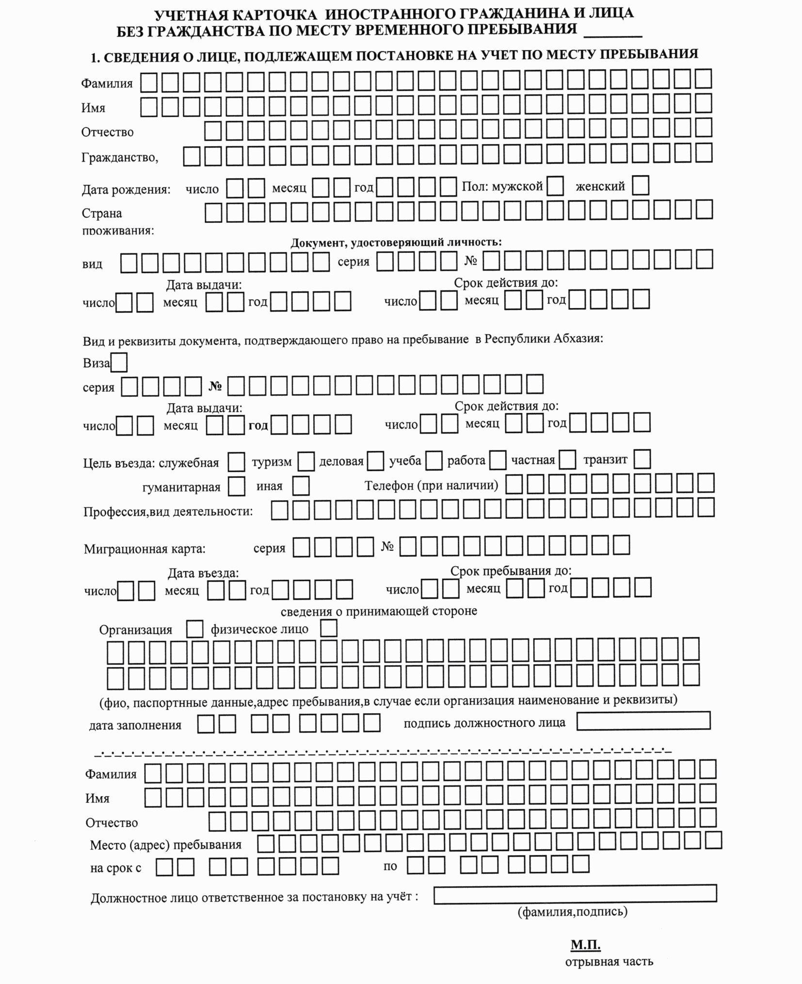

Приложение N 2
к Порядку осуществления учета иностранных граждан
и лиц без гражданства по месту временного пребывания
на территории Республики Абхазия

ФОРМА

КНИГА
УЧЕТА ИНОСТРАННЫХ ГРАЖДАН И ЛИЦ БЕЗ ГРАЖДАНСТВА

1 | 2 | 3 | 4 | 5 | 6 | 7 | 8 | 9 | 10 | 11 | 12
N  п. п. | Номер учетной карточки | Ф. И. О.  полностью | Дата и место  рождения | Гражданство | Серия и номер документа, удостоверяющего личность | Дата и срок поставки  на учет | Цель  приезда | Виза  (N, сроки) | Миграционная  карта | Адрес  постановки  на учет | Реквизиты  принимающей стороны

